|  |  |
| --- | --- |
| ***Advances In Additive Manufacturing***  <https://aiam.sciencescall.org/> |  |

**Titre : Instructions pour la rédaction de la communication (14 Times New Roman**)

Premier Auteur *1, Deuxième Auteur 2 et Troisième Auteur3 (11 Times New Roman)

1Laboratoire, Institution, Adresse, Pays, e-mail (10 Times New Roman)

2 Laboratoire, Institution, Adresse, Pays, e-mail (10 Times New Roman)

3Laboratoire, Institution, Adresse, Pays, e-mail (10 Times New Roman)

*E-mail de l’auteur correspondant : auteur[correspondant@aaa.bbb](mailto:correspondant@aaa.bbb)

**Résumé**

Ce document présente les instructions pour la rédaction des communications. Il est conseillé de lire attentivement les directives relatives aux articles et de les suivre strictement.

Le papier doit obligatoirement commencer par un résumé comportant **au minimum 200 mots et au maximum 250 mots.** Le résumé présente les objectifs et les principales conclusions énoncées dans le papier, il ne doit pas contenir des références, ni figures, ni tableaux. Le résumé est très important, il donnera un aperçu de l’ensemble de travail.

**Mots-clés :** Enoncer au maximum cinq mots clés écrits en minuscules séparés par des points-virgules : Fabrication Additive ; Imprimante 3D; Modélisation; Matériaux ; AIAM’2023.

1. **Introduction**

La communication peut être rédigée en Français ou en Anglais. Toutes les communications sont soumises à un comité de lecture. Seules celles ayant reçu un avis favorable des rapporteurs seront acceptées pour être présentées à la conférence AIAM’2023.

Les auteurs sont priés de soumettre leur manuscrit format PDF en ligne au site Web de la conférence :

<https://aiam.sciencescall.org/>

Le nombre de pages de la communication **ne doit pas dépasser 4 pages au total.**

1. **Présentation du manuscrit**

Le manuscrit est saisi en ligne simple, en double colonne, en caractère Times New Roman, **taille 10, avec des marges de 2 cm**. Il doit comprendre, dans l’ordre, un résumé, au maximum cinq les mots clés, le texte (y compris figures et tableaux) et les références bibliographiques. Toutes les pages doivent être numérotées.

La première page doit contenir le titre du manuscrit, qui doit être concis tout en étant explicite, le prénom (en entier) et le nom de chaque auteur, ses coordonnées complètes (adresse, e-mail…).

**2.1. Titre des chapitres**

Les titres des chapitres sont numérotés comme suit : 1 ; 1.1 ; 1.1.1 ; … et en caractère gras Time New Roman.

**2.2. Figures et tableaux**

Les figures et les tableaux seront numérotés en chiffres arabes croissant au fur et à mesure de leur apparition dans le texte. Les figures, avec leurs légendes et les tableaux, avec leurs titres doivent être intégrés dans le corps du texte. Toutes les illustrations (figure 1 et tableau 1) doivent être appelées dans le texte. On écrira figure 1/ tableau1 en toutes lettres dans le texte.

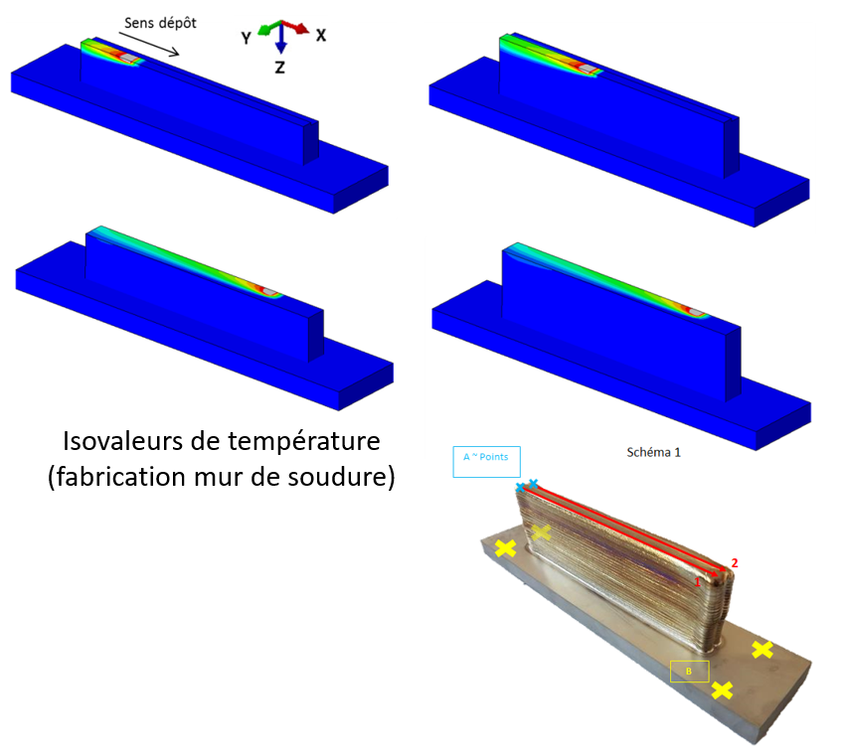

***Figure 1.*** *Exemple de figure*

***Tableau 1.*** *Style de tableau*

|  |  |  |
| --- | --- | --- |
| **Fusion de lignes** | **Fusion de colonnes** | |
| ***Sous titre*** | ***Sous titre*** |
| Données | Données |  |

**2.3. Equations**

Les équations doivent être soigneusement saisies. Celles auxquelles il est fait référence dans le texte [sous la forme : équation (1), par exemple] doivent être numérotées en chiffres arabes entre parenthèses au bord de la marge droite :

                                                                 

Ne jamais mettre de ponctuation à la fin des équations. Une attention particulière doit être apportée afin de bien différencier le chiffre zéro (0) et la lettre O, le chiffre un (1) et la lettre l, la lettre romaine v et la lettre grecque nu (υ).

1. **Conclusion**

La communication doit finir par une conclusion qui présente les principaux résultats du travail.

**Références bibliographiques**

Les références sont à insérer en fin de document, numérotées par ordre alphabétique des auteurs. Deux exemples de références sont proposés : un article [1] et un livre [2].

1. *LIU, Zhiyuan, ZHAO, Dandan, WANG, Pei, et al. Additive manufacturing of metals: Microstructure evolution and multistage control. Journal of Materials Science & Technology, 2022, vol. 100, p. 224-236.*
2. *GIBSON, Ian, ROSEN, David W., STUCKER, Brent, et al. Additive manufacturing technologies. Cham, Switzerland : Springer, 2021.*